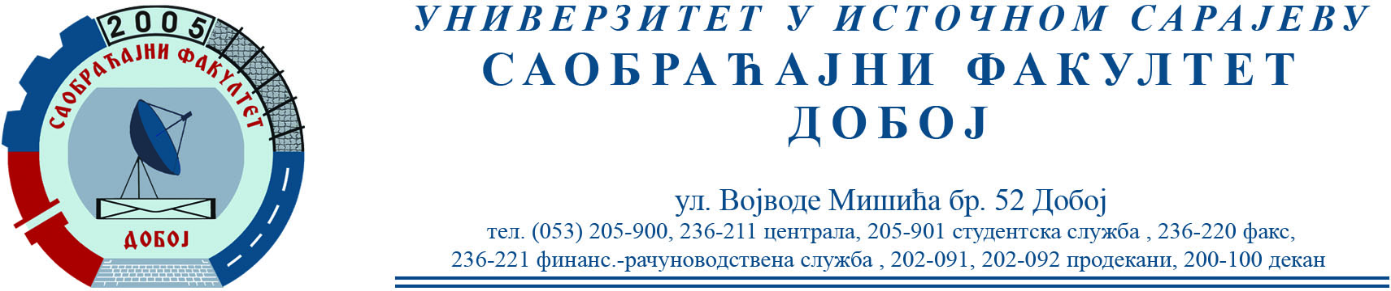

REZULTATI PISMENOG DIJELA ISPITA IZ PREDMETA KONSTRUKCIJA MOTORA SUS ODRŽANOG 24.12.2021.

Pismeni dio ispita položili su:
1. Slavica Spasojević 29,5/45
2. Miloš Ninković 20,5/45 uslovno

Prof. dr Snežana Petković, redovni profesor

